Wojciech Moszczyński

Problem nadprodukcji – matematyczna optymalizacja poziomu produkcji cukierni

Odwiecznym problemem piekarzy i cukierników jest ile wyprodukować, żeby potem nie wyrzucać.
Wiadomo, że w cukierni liczą się tylko wyroby wyprodukowane dzisiaj. Asortyment wczorajszy jest oddawany na zwroty lub sprzedawany za co najwyżej połowę wcześniejszej wartości. Jeżeli cukiernik jest zbyt zapobiegliwy, wypiecze zbyt małą ilość ciast, nie zarobi tyle, ile mógłby zarobić, gdyby zaryzykował i wypiekł więcej wyrobów.
Dodatkowym kosztem jest poziom niezadowolenia i rozczarowanych klientów. W przyszłości mogą oni znaleźć inną cukiernię, w której ich ulubione ciasto będzie zawsze dostępne.
Z kolei cukiernik ryzykant, wypiecze zbyt dużo ciast i będzie musiał potem je wyprzedawać lub utylizować. Taka sytuacja również demoralizuje klientów. Pojawią się tacy, którzy nie kupią ciasta dzisiaj, aby jutro kupić je taniej.
Idealnie by było produkować tyle ciasta, aby starczyło dla wszystkich i nic się nie zmarnowało.

Machine learning przybywa na ratunek

Aby poradzić sobie z problemem, wystarczy zbudować model regresji liniowej oparty o dane pogodowe, dni tygodnia, pory roku oraz inne zmienne opisujące.
Wynikiem będzie prognoza popytu na ciasta w danym dniu. Zazwyczaj w przypadku stabilnej sprzedaży prognozy regresyjne są wystarczająco skuteczne. Potrafią przewidzieć wielkość przyszłej sprzedaży na poziomie od r² = 85 do 95%. Ten tajemniczy r² to tak zwany współczynnik determinacji określający poziom dopasowania prognozy do stanu faktycznego. Model na poziomie r² = 87% myliby się o 13% w obie strony.

Budowanie takich prognoz to oczywiście praca dla specjalisty, który najczęściej przy takim zleceniu uruchamia wszystkie znane mu i dostępne modele regresji, łącznie z konwolucyjnymi sieciami neuronowymi. Jest to duże przedsięwzięcie, w tym wypadku zupełnie uzasadnione. Przypomina to strzelanie do much z armaty.

Budowanie modeli ma sens, jeżeli jest odpowiednia skala przedsięwzięcia. Taka skala to na przykład poziom sprzedaży we wszystkich dniach następnych dwóch miesięcy dla kilkudziesięciu wyrobów w kilkunastu lokalizacjach. Taki model byłby na stałe „zaszyty” w systemie zarządzania produkcją i generowałby gotowe zlecenia produkcyjne z przyporządkowaniem konkretnych lokalizacji sprzedażowych.
Taki model można by rozbudować o kolejne funkcjonalności, na przykład prognozy dla godzin sprzedaży co pozwalałoby dostarczać pieczywo w optymalnej ilości na drugą zmianę.

Co ma zrobić cukiernik, który wszystko liczy w zeszycie?

Rozwiązania z zakresu machine learning są drogie i w małej skali mogą okazać się nieopłacalne. Stara prawda mówi, że aby przewidzieć coś w przyszłości należy posłużyć się zapiskami z przeszłości.

Wyobraźmy sobie cukiernika, który zapisuje w zeszycie, ile sprzedał ciast każdego dnia.
Załóżmy, że jutro jest zwykły czwartek. Cukiernik otwiera swój zeszyt i ogląda poziom sprzedaży z ostatnich 35 zwykłych czwartków. Następnie przepisuje dane do arkusza kalkulacyjnego. Poniżej znajduje się podsumowanie ostatniej sprzedaży. W pierwszej kolumnie jest ilość sprzedanych ciast. W drugiej kolumnie widzimy, ile razy miała miejsce taka sprzedaż w ciągu analizowanych 35 dni.
Na przykład poziom sprzedaży 51 ciast cukiernik osiągnął w czerech różnych dniach w analizowanym okresie 35 dni.

Tabela 1. Rozkład ilości sprzedaży ciast w okresie 35 dni
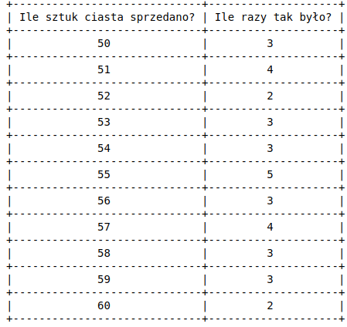

Następnie cukiernik rozszerzył swoją tabelkę o dwie kolejne kolumny: "Prawdopodobieństwo" i "Skumulowane prawdopodobieństwo".

Tabela 1. Rozkład prawdopodobieństwa sprzedaży ciast w okresie 35 dni
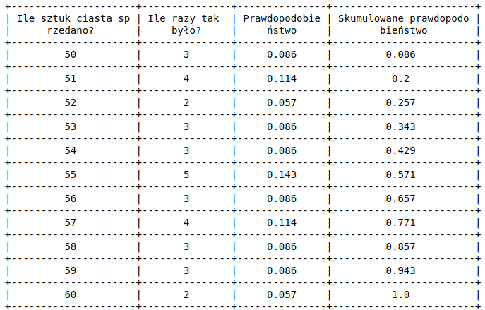

Obliczenia do tych kolumn są bardzo proste. Jeżeli cukiernik sprzedał 3 razy w ciągu 35 dni 50 sztuk ciast (pierwszy wiersz w tabeli) to prawdopodobieństwo takiego poziomu sprzedaży oblicza się jako: 3/35 = 0.086.
Z kolei "Skumulowane prawdopodobieństwo" to tylko suma kolejnych prawdopodobieństw, czyli dla sprzedaży 52 sztuk ciasta będzie to: 0.086 + 0.114 + 0.057 = 0.257.

Cukiernik zajrzał również do zapisanych w zeszycie kosztów produkcji i cen sprzedaży.

jednostkowy koszt produkcji ciastka: c₁ = 14 zł
jednostkowa cena sprzedaży ciastka: c₂ = 25 zł
jednostkowa cena sprzedaży ciastka po terminie: c₃ = 9 zł

Łatwo policzyć, że zysk z dziennej sprzedaży wyrobów to przychody za sprzedaży wyrobów pełnowartościowych dodać przychody ze sprzedaży wyrobów niepełnowartościowych minus koszty produkcji sprzedanych wyrobów.

Jeśli więc cukiernik wyprodukował 60 ciast, a sprzedał 50, to uzyskał zysk 500 zł.

A gdyby wyprodukował 50 ciast mniej, zarobiłby o 50 zł więcej.

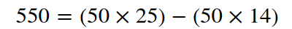

Aby zoptymalizować poziom produkcji, należy najpierw zapisać najprostsze zasady w postaci nierówności.

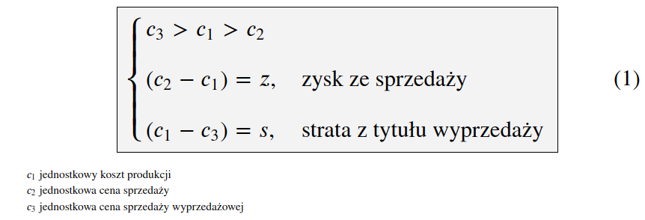
W naszym przykładzie zysk ze sprzedaży ciasta to różnica między kosztem produkcji a ceną sprzedaży: 25 zł – 14 zł = 11 zł.
Stratą jednostkową można natomiast zapisać w postaci: 14 zł - 9 zł = 5 zł

Wszystko więc zależy od tego, czy cukiernik wyprodukował więcej ciast (ilość wyprodukowana k) niż był na nie popyt (ilość sprzedana p).

Gdy cukiernik wyprodukował za mało ciast k, zabrakłoby ich dla wszystkich klientów p, czyli p>k.

Relacje pomiędzy popytem a podażą można zapisać prostym wzorem, gdzie z to zysk jednostkowy, s to strata jednostkowa opisana we wzorze (1).

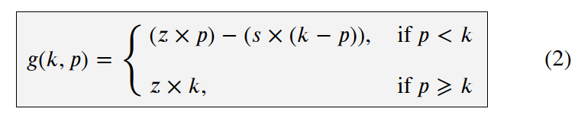

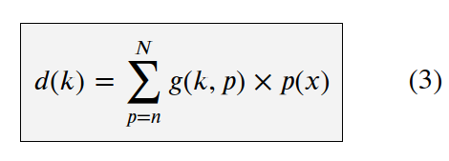
Następny wzór jest tylko iloczynem wszystkich możliwych zysków z wielkości produkcji i wielkości sprzedaży oraz ich prawdopodobieństwa. Aby podjąć optymalną decyzję, należy wybrać największą wartość wektora d(k) opisanego wzorem (3).

Nasz cukiernik przepisał wzór (2) w formie funkcji arkusza kalkulacyjnego. Skopiował ją i wkleił do komórek poniższej tabeli.
W główce tabeli (kolumny tabeli) wpisane są ilości sprzedanych ciast od 50 do 60 sztuk, w boczku tabeli (wiersze tabeli) wpisane są ilości produkcji ciast od 50 do 60 sztuk.

Tabela 3. Tabela zysku według wariantów produkcji i sprzedaży
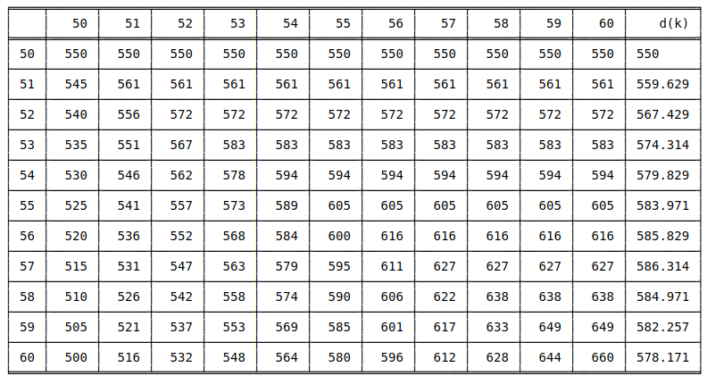
Wnętrze tabeli wypełnione jest obliczeniami zysku na sprzedaży. Tak więc zgodnie z wzorem (2) gdy wyprodukowano 54 ciasta (piąty wiersz) i udało się sprzedać 50 ciast (pierwsza kolumna) zysk ze działalności wyniósł 530 zł. Jak zostało to policzone?

W powyższym wzorze jak pamiętamy 25 zł to cena sprzedaży ciasta, 9 zł to cena przecenionego ciasta a 14 zł to techniczny koszt wytworzenia ciasta. Cukiernik wyprodukował 54 ciasta, z czego sprzedał 50 a 4 musiał przecenić.

Ile należy wyprodukować ciast, aby zarobić jak najwięcej?

Nie trudno zauważyć, że zarobimy tym więcej, im więcej sprzedamy. Z drugiej strony nadprodukcja powoduje spadek zysku. Innymi słowy, każde nadmiarowo wyprodukowane ciasto obniża nasz dzienny zysk.

Aby znaleźć optymalny poziom produkcji należy wykorzystać rozkład prawdopodobieństwa zawarty w tabeli 2.

Jeżeli więc pomnożymy prawdopodobieństwo wielkości sprzedaży przez zysk z każdego wariantu produkcji i sprzedaży z tabeli 3 otrzymamy poniższą tabelę.

Tabela 4. Zysk skorygowany o prawdopodobieństwo sprzedaży
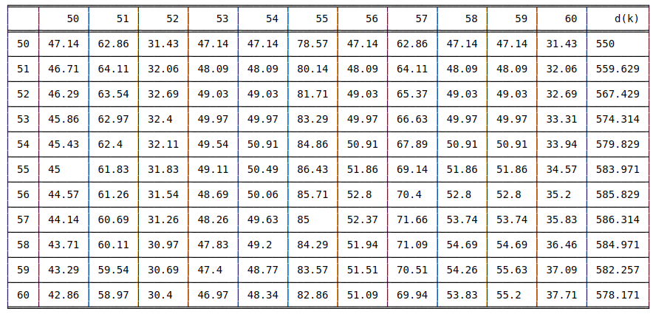
Tak więc używając wzoru (3) gdy udało się sprzedać 50 ciast (pierwsza kolumna) a wyprodukowano 54 ciasta (piąty wiersz), zysk ze działalności wynosi 530 zł.
Wartość tę mnożymy przez wartość prawdopodobieństwa sprzedaży 50 ciast, którą znajdziemy w tabeli 2.

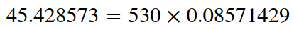

Suma wszystkich prawdopodobieństw wiersza daje nam wartość w ostatniej kolumnie tabeli 4 oznaczonej jako d(k). Wartość tą opisuje również wzór (3).
Naszym zadaniem jest teraz znalezienie najwyższej wartości w kolumnie d(k).
Okazuje się, że biorąc pod uwagę zysk ze sprzedaży i stratę z nadprodukcji oraz prawdopodobieństwo tej konfiguracji, najbardziej opłaca się produkować 57 ciast. Wartość sumy prawdopodobnego zysku wyniesie wtedy 586.31 zł.

Czy warto?

Metoda przedstawiona powyżej jest chyba najprostszą możliwą do przeprowadzenia optymalizacją matematyczną. Każdy kto chce zmaksymalizować swój zysk musi prędzej czy później spotkać się z koniecznością kalkulacji strat i zysków w zestawieniu z ich prawdopodobieństwem.
Przedstawiony dzisiaj sposób może być bardzo łatwo wprowadzony do arkusza kalkulacyjnego, dzięki czemu może służyć do optymalizacji wielkości produkcji dla wielu różnych produktów.

